1. Data
2. Número de matrícula
3. Quantidade de conjuntos de entidades que participam de um conjunto de relacionamento.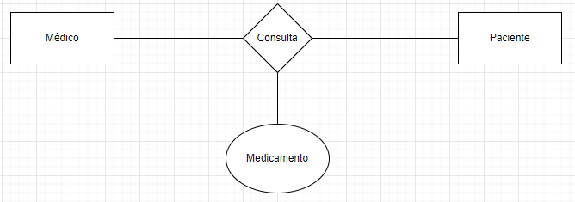

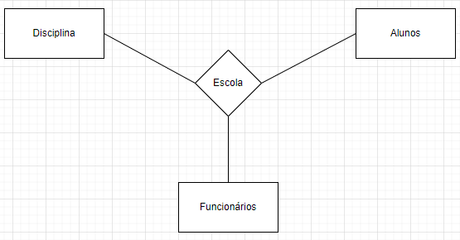

1. A entidade em um relacionamento vai se juntar com outra entidade, para criar um relacionamento. Como quando Médico e Paciente de entidade juntam para formar Consulta.
2. Atributo que seja capaz de demonstrar, ou representar, características formadoras, ou pertencentes, a um objeto. Por exemplo Data de Nascimento que descreve o nascimento de um relacionamento relacionado a natalidade.

a)

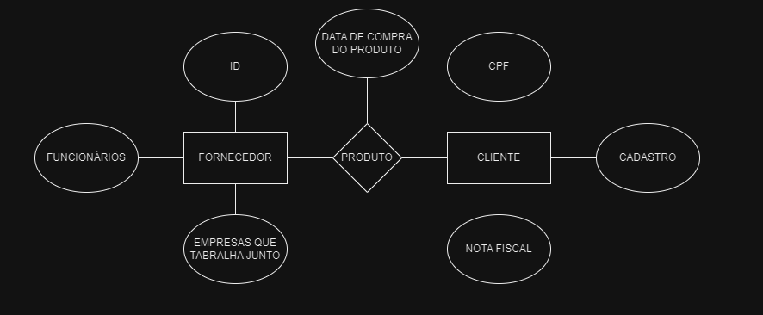

b)

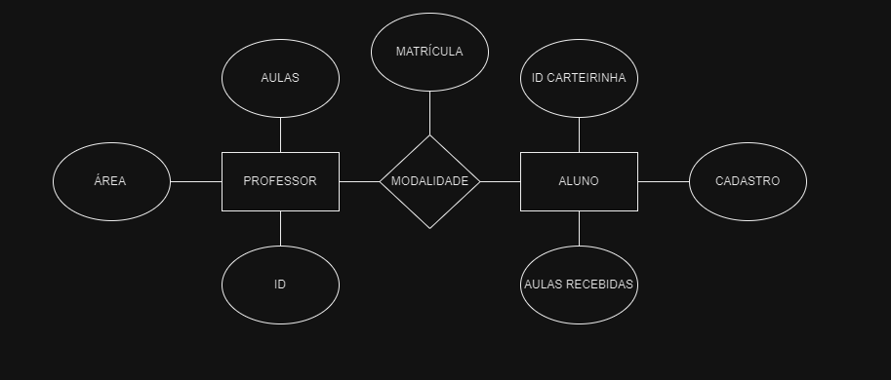

c)

